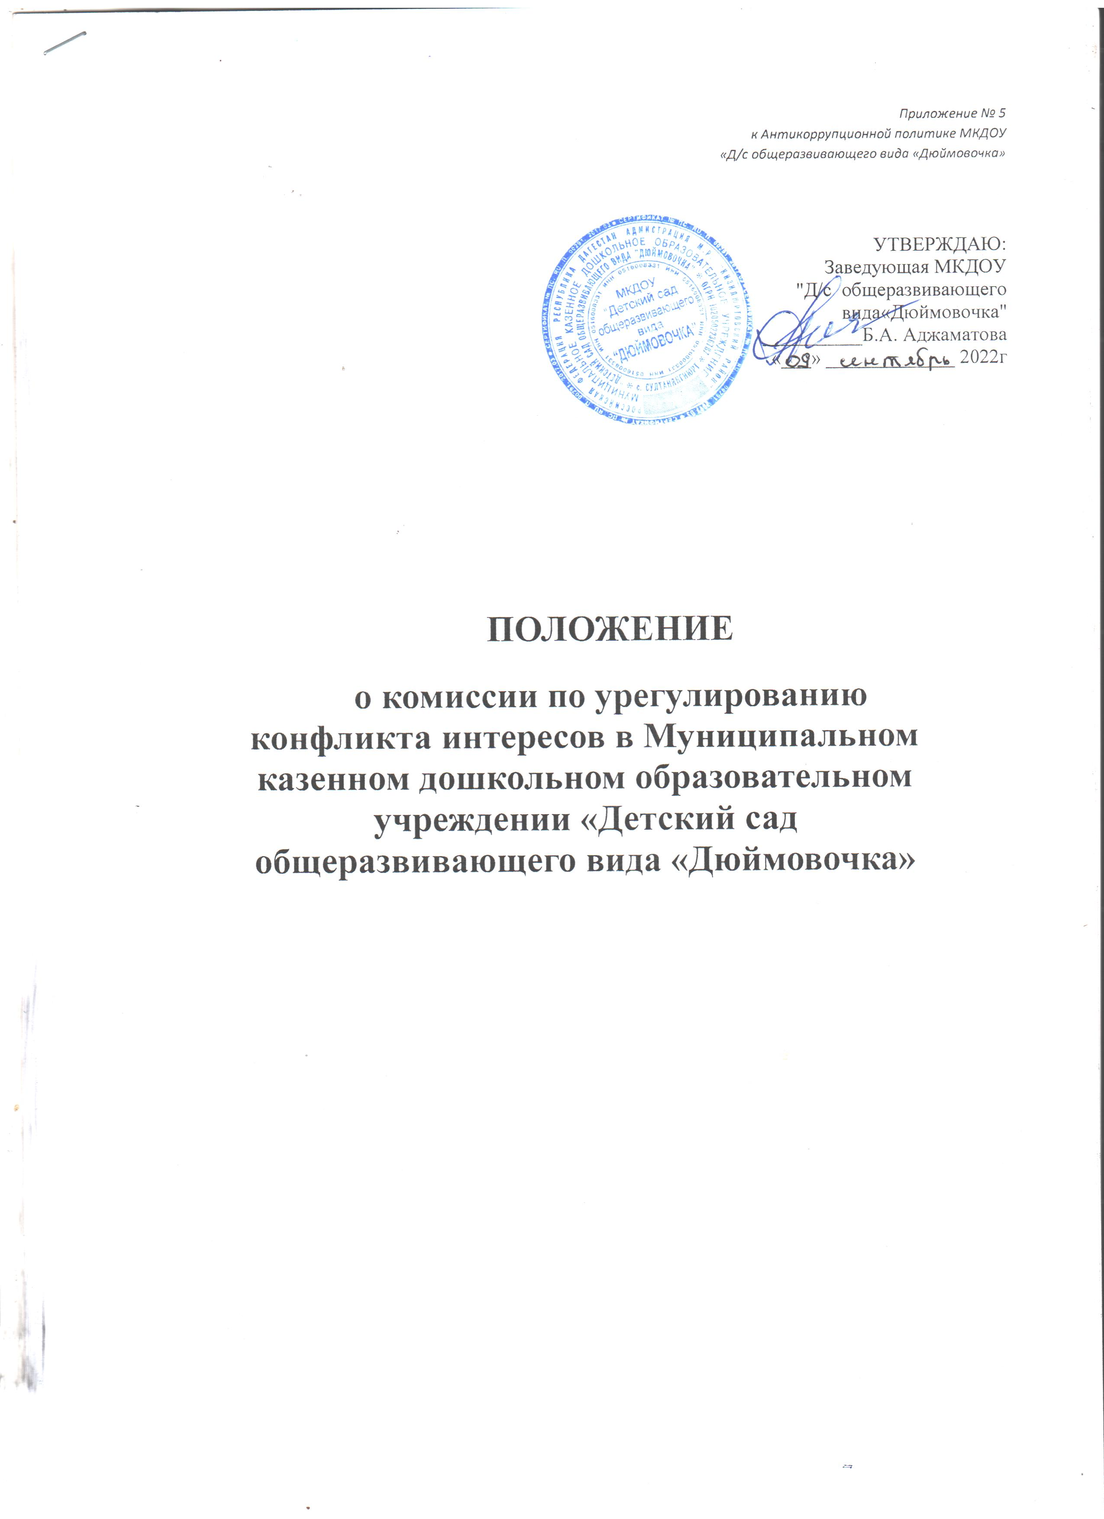

1. **ОБЩИЕ ПОЛОЖЕНИЯ**

1.1.     Настоящее Положение о Комиссии по урегулированию конфликта интересов в Муниципальном казённом дошкольном образовательном учреждении «Детский сад общеразвивающего вида «Дюймовочка» (далее - Положение) разработано в соответствии с Методическими рекомендациями по разработке и принятию организациями мер по предупреждению и противодействию коррупции, утверждёнными Министерством труда и социальной защиты РФ 08.11.2013 г. и Кодексом профессиональной этики работников Муниципальном казённом дошкольном образовательном учреждении «Детский сад общеразвивающего вида «Дюймовочка» (далее – МКДОУ).

1.2.         Настоящее Положение определяет порядок формирования и деятельности Комиссии по урегулированию конфликта интересов в Муниципальном казённом дошкольном образовательном учреждении «Детский сад общеразвивающего вида «Дюймовочка» (далее - Комиссия).

1.3.  Численность и персональный состав Комиссии утверждается приказом заведующей МКДОУ.

1.4.  Комиссия действует на постоянной основе.

1.5.  Комиссия имеет право по согласованию приглашать на свои заседания представителей органов государственной власти и органов местного самоуправления, а также иных лиц.

2**.  ЦЕЛЬ И ЗАДАЧИКОМИССИИ**

2.1 Целью комиссии является реагирование на ситуации, связанные с рассмотрением, оценкой и урегулированием конфликтов интересов работников МКДОУ, при которых их личная заинтересованность, влияет или может повлиять на объективное исполнение ими должностных и трудовых обязанностей.

2.1.  Основными задачами Комиссии являются:

2.1.1.противодействие коррупции;

2.1.2. обеспечение условий для добросовестного и эффективного исполнения обязанностей работника;

2.1.3.  исключение злоупотреблений со стороны работников при выполнении ими должностных обязанностей.

1. **ПОРЯДОК РАБОТЫ КОМИССИИ**

3.1.  Основанием для проведения заседания Комиссии является полученная от правоохранительных, судебных или иных государственных органов, от организаций, должностных лиц, граждан или работников МКДОУ информация о наличии у работника МКДОУ личной заинтересованности, которая приводит или может привести к конфликту интересов.

3.2.   Работник МКДОУ обязан незамедлительно представить, ставшую ему известной, информацию о возникшем или потенциальном конфликте интересов ответственному лицу.

3.3.  Данная информация должна быть представлена в письменной форме и содержать следующие сведения:

-   фамилию, имя, отчество работника МКДОУ и занимаемая им должность;

-    описание признаков личной заинтересованности, которая приводит или может привести к конфликту интересов;

-   данные об источнике информации.

3.4.   В комиссию могут быть представлены иные материалы, подтверждающие наличие у работников МКДОУ личной заинтересованности, которая приводит или может привести к конфликту интересов.

3.5.       Раскрытие сведений о конфликте интересов осуществляется в письменном виде. Допустимо первоначальное раскрытие конфликта интересов в устной форме с последующей фиксацией в письменном виде.

3.6.         Комиссия не рассматривает сообщения о преступлениях и административных правонарушениях, а также анонимные обращения, не проводит проверки по фактам нарушения служебной дисциплины.

3.7.      Комиссия выбирает из своего состава председателя Комиссии и секретаря.

3.8 Председатель Комиссии в трехдневный срок со дня поступления информации, о наличие у работника МКДОУ личной заинтересованности, выносит решение о проведении проверки этой информации. Проверка информации и материалов осуществляется в срок до одного месяца со дня принятия решения о ее проведении. Срок проверки может быть продлен до двух месяцев по решению председателя Комиссии. Секретарь Комиссии решает организационные вопросы, связанные с подготовкой заседания Комиссии, а также извещает членов Комиссии о дате, времени и месте заседания, о вопросах, включенных в повестку дня.

3.9.       Дата, время и место заседания Комиссии устанавливаются ее председателем после сбора материалов, подтверждающих либо опровергающих информацию о наличие у работника учреждения личной заинтересованности.

3.10.        Заседание Комиссии считается правомочным, если на нем присутствует все члены Комиссии.

3.11.      При возможном возникновении конфликта интересов у членов Комиссии в связи с рассмотрением вопросов, включенных в повестку дня заседания Комиссии, они обязаны до начала заседания заявить об этом. В подобном случае соответствующий член Комиссии не принимает участия в рассмотрении указанных вопросов.

3.12.На заседании Комиссии заслушиваются пояснения работника МКДОУ, рассматриваются материалы, относящиеся к вопросам, включенным в повестку дня заседания. Комиссия вправе пригласить на свое заседание иных лиц и заслушать их устные или рассмотреть письменные пояснения.

3.13.Члены Комиссии и лица, участвовавшие в ее заседании, не вправе разглашать сведения, ставшие им известными в ходе работы Комиссии.

1. **РЕШЕНИЕ КОМИССИИ**

4.1.    По итогам рассмотрения информации, являющейся основанием для заседания, Комиссия может принять одно из следующих решений:

4.1.1   установить, что в рассмотренном случае не содержится признаков личной заинтересованности работника МКДОУ, которая приводит или может привести к конфликту интересов;

4.1.2     установить факт наличия личной заинтересованности работника МКДОУ, которая приводит или может привезти к конфликту интересов.

4.2.     Решения Комиссии принимаются простым большинством голосов членов Комиссии.

4.3.   Решения комиссии оформляются протоколами, которые подписывают все члены комиссии.

4.4.  В решении Комиссии указываются:

4.4.1  фамилия, имя, отчество, должность работника МКДОУ, в отношении которого рассматривался вопрос о наличии личной заинтересованности, которая приводит или может привести к конфликту интересов;

4.4.2   источник информации, ставшей основанием для проведения заседания Комиссии;

4.4.3 дата поступления информации в Комиссию и дата ее рассмотрения на заседании Комиссии, существо информации;

4.4.4       фамилии, имена, отчества членов Комиссии и других лиц, присутствующих на заседании;

4.4.5 существо решения и его обоснование;

4.4.6 результаты голосования.

4.5       Член Комиссии, несогласный с решением Комиссии, вправе в письменном виде изложить свое мнение, которое подлежит обязательному приобщению к протоколу заседания Комиссии.

4.6    Копии решения Комиссии в течение 10 дней со дня его принятия направляются работнику МКДОУ, а также по решению Комиссии – иным заинтересованным лицам.

4.7.  Решение Комиссии может быть обжаловано работником МКДОУ в 10- дневный срок со дня вручения ему копии решения Комиссии в порядке, предусмотренном законодательством Российской Федерации.

4.8.     В случае установления Комиссией факта совершения работником МКДОУ (бездействия), содержащего признаки административного правонарушения или состава преступления, председатель Комиссии обязан передать информацию о совершении указанного действия (бездействии) и подтверждающие такой факт документы в правоохранительные органы.

4.9.  Решение Комиссии, принятое в отношении работника МКДОУ хранится в его личном деле.